EDITAL DE LICITAÇÃO – PREGAO ELETRÔNICO

Modalidade: Pregão Eletrônico
Nº. do Edital: 32/2023
Nº. do Processo: 166/2023
Data da Abertura: 01/08/2023 10:00:00

1 – PREÂMBULO
1.1 - O MUNICÍPIO DE JANAUBA, inscrito no CNPJ sob o n°. 18.017.392/0001-67, com endereço à Praça Dr. Rockert, nº. 92, Centro, na Cidade de Janaúba/MG, CEP. 39.442-052, torna pública a abertura do PROCESSO LICITATÓRIO Nº. 166/2023, na modalidade PREGÃO ELETRÔNICO Nº. 32/2023, do tipo MENOR PREÇO POR ITEM, regido pelo Decreto nº 10.024, de 20 de setembro de 2019, do Decreto nº 7892, de 23 de janeiro de 2013, da Lei Complementar n° 123, de 14 de dezembro de 2006, Lei Complementar 147, de 07 de agosto de 2014, do Decreto n° 8.538, de 06 de outubro de 2015, Decreto Municipal 017, de 26 de janeiro de 2021, aplicando-se, subsidiariamente, a Lei nº 8.666, de 21 de junho de 1993, e demais exigências estabelecidas neste Edital.

DA SESSÃO PÚBLICA DO PREGÃO ELETRÔNICO:
DIA: 01/08/2023
HORÁRIO DA ABERTURA DA SESSÃO: 10:00
HORÁRIO DA DISPUTA DE LANCES: 10:10
ENDEREÇO ELETRÔNICO: www.comprasbr.com.br

Não havendo expediente ou ocorrendo qualquer fato superveniente que impeça a abertura do certame na data marcada, a sessão será automaticamente transferida para o primeiro dia útil subsequente, no mesmo horário e local estabelecidos no preâmbulo deste Edital, desde que não haja comunicação diversa da Pregoeira.

2 – OBJETO
2.1 - Constitui objeto deste Edital a Aquisição de equipamentos e materiais para as Escolas Municipais Joaquim de Freitas Neto e Carmélia Pires em atendimento ao Convênio nº 1261002426/2022, dos itens especificados no Anexo X deste instrumento convocatório.

3 – CONDIÇÕES DE PARTICIPAÇÃO
3.1 – Poderão participar deste Pregão os interessados que atenderem a todas as exigências, inclusive quanto à documentação, constante deste edital e seus anexos.
3.2 – Poderão participar deste Pregão qualquer pessoa jurídica (as Microempresas – ME’s e Empresas de Pequeno Porte – EPP’s), regularmente estabelecida no País, cujo ramo de atividade constante de seus atos constitutivos seja compatível com o objeto do presente certame, e que satisfaça todas as exigências, condições e normas contidas neste edital e seus anexos, em que deverá ser comprovada mediante apresentação de Declaração, nos termos do modelo que consta do Anexo IV deste Edital, da empresa, ratificando não haver nenhum dos impedimentos previstos no art. 3º, §4º, da referida lei. A não entrega desta declaração indicará que a licitante optou por não utilizar os benefícios previstos na Lei Complementar nº. 123/2006.
3.2.1 – A declaração poderá ser substituída pela certidão simplificada da licitante obtida dentro do exercício.
3.3– Serão admitidos a participar desta Licitação os que estejam legalmente estabelecidos na forma da Lei, para os fins do objeto pleiteado e estejam devidamente cadastrados e credenciados no Portal de Licitações Compras BR, que atuará como órgão provedor do Sistema Eletrônico.
3.4 - Não poderão participar os interessados que se encontrarem sob falência, concurso de credores, dissolução, liquidação, empresas estrangeiras que não funcionam no país, nem aqueles que tenham sido declarados inidôneos para licitar ou contratar com a Administração Pública Estadual, Federal e Municipal, ou punidos com suspensão do direito de licitar e contratar com a Administração Pública Estadual, Federal e Municipal.
3.5 - A participação nesta Licitação implica aceitação de todas as condições estabelecidas neste instrumento convocatório.
3.6 – Não será permitida a participação de empresas em consórcio.
3.7 - Nenhum representante poderá representar mais de uma empresa licitante no certame.
3.8 – Os itens cujo valor seja de até R$ 80.000,00 serão de participação exclusiva às Microempresas – ME’s e Empresas de Pequeno Porte – EPP’s.

4 - DA ABERTURA DA SESSÃO PÚBLICA
4.1 – A abertura da sessão pública deste Pregão, conduzida pela Pregoeira, ocorrerá na data e na hora indicadas no preâmbulo deste Edital, no endereço: www.comprasbr.com.br.
  - - Durante a sessão pública, a comunicação entre a Pregoeira e as licitantes ocorrerá mediante troca de mensagens, em campo próprio do sistema eletrônico.
4.3 - Cabe à licitante acompanhar as operações no sistema eletrônico durante a sessão pública do Pregão, ficando responsável pelo ônus decorrente da perda de negócios diante da inobservância de qualquer mensagem emitida pelo sistema ou de sua desconexão.

5 – CREDENCIAMENTO
5.1- O credenciamento far-se-á, por meio de instrumento público de procuração ou instrumento particular com firma reconhecida, com poderes para formular ofertas e lances de preços e praticar todos os demais atos pertinentes ao certame, em nome do proponente. Em sendo sócio, dirigente, titular ou assemelhado da empresa proponente, deverá apresentar cópia do respectivo Contrato Social, Declaração de Firma Individual ou Estatuto, no qual estejam expressos seus poderes para exercer direitos e assumir obrigações em decorrência de tal investidura (estes documentos constitutivos da empresa deverão ser apresentados no credenciamento e também deverão estar inseridos no envelope de Habilitação).
5.2 - Cada licitante poderá credenciar apenas um representante, que será admitido a intervir nas fases do procedimento licitatório e a responder, para todos os atos e efeitos previstos neste edital, por seu representado.
5.3 - Por credenciamento entende-se a apresentação conjunta dos seguintes documentos:
I- Documento oficial de identidade do representante (com cópia);
II- Procuração que comprove a outorga de poderes para representar a empresa e, em especial, formular ofertas de lances de preços e praticar os demais atos pertinentes ao certame, ou documento de representação estatutária, no qual estejam expressos poderes para exercer direitos e assumir obrigações, no caso do representante ser sócio, proprietário, dirigente ou assemelhado do licitante, em decorrência de tal investidura.
5.3.1 - Caso a procuração seja particular, deverá ter firma reconhecida e estar acompanhada dos documentos comprobatórios dos poderes do outorgante (contrato social ou outro documento equivalente).

6 – DA PROPOSTA
6.1 – A licitante deverá encaminhar proposta, exclusivamente por meio do sistema eletrônico, através da digitação da senha privativa e subsequente encaminhamento da proposta de preços, a partir da data da liberação do Edital no site <www.comprasbr.com.br > até a data e horário marcados para abertura da sessão, quando então encerrar-se-á automaticamente a fase de recebimento de propostas.
6.1.1 – Devem conter especificações do objeto de forma clara, descrevendo detalhadamente as características técnicas de todos os produtos ofertados;
6.1.2 – Preço unitário e total por item ofertado, em moeda nacional expresso em algarismo, de forma clara e precisa, limitado rigorosamente ao objeto desta Licitação, sem alternativas de preços ou qualquer outra condição que induza, o julgamento a ter mais de um resultado. Em caso de divergência entre os preços expressos em algarismo e por extenso, prevalecerá o último.
6.1.3 –Quaisquer tributos, custos e despesas, diretos ou indiretos omitidos da proposta ou incorretamente cotados, serão considerados como inclusos nos preços, não sendo aceitos pleitos de acréscimos, a esse ou qualquer título, devendo os objetos serem entregues sem ônus adicionais;
6.1.4 - Condições de pagamento: 30 (trinta) dias após a liquidação da Nota Fiscal.
6.1.5 - Fica a critério da pregoeira, solicitar informações adicionais necessárias para elucidar dúvidas que venham a surgir;
6.1.6 - O prazo de validade da proposta não poderá ser inferior a 30 (trinta) dias, tendo como marco inicial a data da sessão;
6.2 - Deverão ser propostos produtos, em quantidade e especificação conforme exigências mínimas do Edital, com disponibilidade para entrega conforme termo de referência, em atendimento integral a todas às exigências do Edital, ficando obrigada a empresa proponente, no caso de vencedora, a entregar produtos idêntico ao solicitado no ato convocatório, não podendo alegar desconhecimento ou erro, e no caso de descumprimento desta previsão poderá ser declarada inidônea para contratar com a Administração Pública, conforme disposto no Artigo 7º da Lei Federal 10.520 de 17 de Julho de 2002.
6.3 – As propostas ficarão disponíveis no sistema eletrônico.
6.4 - Os preços propostos serão de exclusiva responsabilidade da licitante, não lhe assistindo o direito de pleitear qualquer alteração dos mesmos, sob alegação de erro, omissão ou qualquer outro pretexto;
6.4.1 - Os preços deverão ser cotados com 2(duas) casas decimais após a vírgula. Ex: R$ 0,01
6.5- Serão desclassificadas as propostas que contenham qualquer limitação ou condição substancialmente contrastante com os termos do presente Edital, ou descrição errônea do objeto.
6.6-Serão desclassificadas inicialmente as propostas que:
6.6.1- Tenham inobservado o presente edital;
6.6.2- Apresentem rasuras, entrelinhas, emendas, acréscimos ou ainda, linguagem que dificulte a exata compreensão do seu enunciado;
6.6.3- Se vinculem, de qualquer forma, à proposta de outra licitante;
6.6.4- Na avaliação técnica, o fornecimento dos produtos tornar difícil o trabalho de dispensação à população, ou coloquem em risco a eficácia do produto;
6.6.5- Não apresentarem claramente as especificações dos produtos de acordo com as solicitações deste edital.
6.6- As Propostas que estiverem em desacordo com o exigido no item 6 serão desclassificadas.
6.7 – Erros meramente formais, assim considerados pela comissão não importarão em desclassificação de qualquer licitante.

7 – HABILITAÇÃO/DOCUMENTAÇÃO
Os documentos apresentados na fase de Habilitação deverão ser autenticados (via cartório ou autenticação eletrônica, nos casos em que couber) ou apresentados em seus originais no prazo de 3 (três) dias úteis, para conferência da Pregoeira, estando os mesmos com o prazo de validade em vigor, na data desta licitação. Nos casos em que forem apresentadas certidões emitidas pela internet, a pregoeira efetuará consulta nos sites oficiais, confirmando sua autenticidade, em cumprimento à Instrução Normativa SRF nº. 200, de 13/09/2002.

7.1 - REGULARIDADE JURÍDICA
7.1.1 - Registro Comercial, no caso de empresa individual;
7.1.2 - Ato Constitutivo, estatuto ou contrato social e seus aditivos em vigor, devidamente registrados, em se tratando de sociedades comerciais, e no caso de sociedade de ações, acompanhadas de documentos de eleição de seus administradores;
7.1.3 - Inscrição do ato constitutivo, no caso de sociedades civis, acompanhada de prova de diretoria em exercício;

7.2 - REGULARIDADE FISCAL E TRABALHISTA
7.2.1 - Prova de Inscrição no Cadastro Nacional de Pessoas Jurídicas – CNPJ;
7.2.2 - Prova de Inscrição no Cadastro de Contribuintes Municipal ou Estadual, se houver relativo ao domicílio ou sede do licitante, pertinente ao seu ramo de atividade e compatível com o objeto contratual;
7.2.3 - Prova de regularidade para com a Fazenda Federal, Estadual e Municipal ou do domicílio ou sede do licitante;
7.2.4 - Certificado de Regularidade para com o FGTS, expedido pela Caixa Econômica Federal;
7.2.5 - Certidão Negativa de Débito para com o INSS, ou prova equivalente que comprove regularidade de situação com o Seguro Social, ou ainda prova de garantia em juízo de valor suficiente para pagamento do débito, quando em litígio;
7.2.6 – Certidão Negativa de Débitos Trabalhista – CNDT.

7.3 – QUALIFICAÇÃO TÉCNICA
7.3.1 - Comprovação de aptidão para desempenho de atividade pertinente e compatível em características, através da apresentação de atestado de desempenho anterior ou em execução, fornecido por pessoa jurídica de direito público ou privado, comprobatório da capacidade técnica para atendimento ao objeto da presente licitação;

7.4 – QUALIFICAÇÃO ECONÔMICO-FINANCEIRA
7.4.1 - Certidão Negativa de Falência e Concordata, expedida pelo cartório distribuidor da comarca da sede da pessoa jurídica ou de execução de pessoa física.

7.5 - DAS DECLARAÇÕES
7.5.1. Declaração firmada pela licitante, nos termos do modelo constante do ANEXO VI, deste Edital, de que cumpre o disposto no inciso XXXIII do art. 7º da Constituição Federal;
7.5.2. Declaração expressa da licitante, firmada sob as penas das leis, de que não existe qualquer impedimento legal para licitar ou contratar com a Administração, mediante modelo de declaração constante do ANEXO VII, deste Edital;
7.5.3. Declaração firmada pelo representante legal da licitante que não tem parentesco com servidores públicos pertencentes ao quadro funcional do município de Janaúba, ANEXO VIII.

8. DA FORMULAÇÃO DE LANCES – MODO ABERTO
- Aberta a etapa competitiva, as licitantes classificadas poderão encaminhar lances sucessivos, exclusivamente por meio do sistema eletrônico, sendo imediatamente informados do horário e valor consignados no registro de cada lance.
  - A licitante somente poderá oferecer lance inferior ao último por ela ofertado no percentual de 2% e registrado no sistema.
  - Durante o transcurso da sessão, os licitantes serão informados, em tempo real, do valor do menor lance registrado, mantendo-se em sigilo a identificação da ofertante.
  - Em caso de empate, prevalecerá o lance recebido e registrado primeiro.
  - Os lances apresentados e levados em consideração para efeito de julgamento serão de exclusiva e total responsabilidade da licitante, não lhe cabendo o direito de pleitear qualquer alteração.
  - Durante a fase de lances, a Pregoeira poderá excluir, justificadamente, lance cujo valor seja manifestamente inexequível.
  - Se ocorrer a desconexão da Pregoeira no decorrer da etapa de lances, e o sistema eletrônico permanecer acessível às licitantes, os lances continuarão sendo recebidos, sem prejuízo dos atos realizados.
  - No caso de a desconexão da Pregoeira persistir por tempo superior a 10 (dez) minutos, a sessão do Pregão será suspensa automaticamente e terá reinício somente após comunicação expressa aos participantes no sítio www.comprasbr.com.br.

9. DO ENCERRAMENTO DA ETAPA DOS LANCES VIA MEIO ELETRÔNICO
- A etapa de lances da sessão pública será encerrada mediante aviso de fechamento iminente de lances, emitido pelo sistema eletrônico aos Licitantes, após transcorrer o período de tempo de 10 (dez) minutos, no modo de disputa Aberto, após isso, poderá ser prorrogada automaticamente pelo sistema quando houver lance ofertado nos últimos 2 (dois) minutos do período de duração da sessão pública.
  - Após o encerramento da etapa de lances, é facultado a Pregoeira negociar o preço ofertado diretamente com a licitante que tenha apresentado o lance de menor valor, visando a sua redução para compatibilização com o orçamento da Administração.
  - Encerrada a etapa de lances e negociação direta, a Pregoeira examinará a aceitabilidade do menor valor apresentado, sendo que será desclassificada a proposta que estiver com valor por item ou por lote superior ao definido após negociação.
  - Cumpridas as etapas anteriores, a Pregoeira verificará a habilitação da Licitante classificada em primeiro lugar, conforme disposições contidas no presente Edital.
  - Se a proposta de preços não for aceitável ou se a Licitante não atender às exigências de habilitação, a Pregoeira examinará a proposta de preços subsequente e, assim sucessivamente, na ordem de classificação, até a apuração de uma proposta de preços que atenda ao Edital, sendo o respectivo Licitante declarado vencedor pela Pregoeira.
  - A indicação do lance vencedor, a classificação dos lances apresentados e demais informações relativas à sessão pública do Pregão Eletrônico constarão de ata divulgada no Sistema Eletrônico, sem prejuízo das demais formas de publicidade prevista na legislação pertinente.
  - A proposta de preços atualizada com o último lance deverá ser inserida no sistema Compras BR ou enviada por e-mail no prazo de 60 (sessenta) minutos, digitalizada, juntamente com a comprovação das especificações técnicas dos produtos exigidas, conforme Anexo II do Edital.
  - No caso de proposta com assinatura digital, é dispensado o envio da proposta original.
10. DAS DISPOSIÇÕES GERAIS
10.1.1. Os documentos de Habilitação deverão estar com prazo vigente;
10.1.2. Para os documentos de regularidade fiscal que não apresentarem prazo de validade, considerar-se a 90 (noventa) dias a partir da data de emissão;
10.2. Não serão aceitos protocolos de entrega ou solicitação de documento em substituição aos documentos requeridos no presente Edital e seus anexos;
10.3. A falta de qualquer dos documentos exigidos no edital implicará inabilitação da licitante, sendo vedada à concessão de prazo para complementação da documentação exigida para a habilitação;
10.4. Os documentos de habilitação deverão estar em nome da licitante, com o número do CNPJ e respectivo endereço referindo-se ao local da sede da licitante. Não se aceitará, portanto, que alguns documentos se refiram à matriz e outros à filial.

11. DO PROCEDIMENTO E DO JULGAMENTO DAS PROPOSTAS
- O julgamento da Proposta de preços dar-se-á pelo critério de menor preço por lote, observadas as especificações técnicas e os parâmetros definidos no Edital.
  - O empate entre dois ou mais licitantes somente ocorrerá quando houver igualdade de preços entre as propostas de preços e quando não houver lances para definir o desempate. Neste caso o desempate ocorrerá por meio de sorteio.
  - Será admitido apenas 01 (um) licitante vencedor por lote.
  - Não será motivo de desclassificação simples omissões que sejam irrelevantes para o entendimento da proposta de preços, que não venham causar prejuízo para o Contratante ou firam os direitos dos demais licitantes.
  - O resultado desta licitação estará disponível no endereço comprasbr.com.br.
  - Caso todas as Propostas de Preços sejam desclassificadas, a Pregoeira poderá convocar todas as licitantes para que, no prazo de 05 (cinco) dias úteis, apresentem novas propostas livres das causas que motivaram a desclassificação.
11.6. A Pregoeira examinará a aceitabilidade do menor preço por item ofertado nas propostas com o especificado no Edital, decidindo motivadamente a respeito. A análise das propostas pela Pregoeira visará ao atendimento das condições pré-estabelecidas
11.7. Havendo apenas uma proposta e desde que atenda a todas as condições do edital e estando o seu preço compatível com os praticado no mercado, esta poderá ser aceita, devendo a pregoeira negociar, visando obter preço melhor;
11.8. Não poderá haver desistência dos lances ofertados, sujeitando-se a licitante desistente às penalidades constantes deste Edital;
11.9. A Pregoeira poderá negociar diretamente com o proponente para que seja obtido preço melhor;
11.10. Declarada encerrada a etapa competitiva e ordenadas as propostas, a Pregoeira examinará a aceitabilidade da primeira oferta classificada quando ao objeto e valor, decidindo motivadamente a respeito;
11.11. Será considerado aceitável o preço que não for excessivo;
11.12. São considerados excessivos os preços cotados que ultrapassarem o valor estimado pela Administração em mais de 10% (dez por cento);
11.13. Se a oferta for considerada inaceitável, a Pregoeira examinará a oferta subsequente de menor preço, negociará com a sua autora, e decidirá sobre a sua aceitabilidade, até a apuração de uma proposta considerada aceitável;
11.14. Concluída a etapa classificatória das propostas e lances verbais, e sendo aceitável a proposta de menor preço, na forma do subitem 9.24, a Pregoeira dará início à fase de habilitação, conferindo a documentação do proponente da melhor oferta, confirmando as suas condições de habilitação;
11.15. A habilitação far-se-á com a verificação de que a licitante atende aos requisitos indicados no item “Documentação de Habilitação”;
11.16. Constatado o atendimento às exigências fixadas no edital, a licitante será declarada vencedora;
11.17. Havendo alguma restrição na comprovação da regularidade fiscal da microempresa ou empresa de pequeno porte, será assegurado o prazo de 5 (cinco) dias úteis, contados a partir do momento em que a licitante for declarada vencedora do certame, prorrogáveis por igual período, a critério da Administração deste Município, para a regularização da documentação e emissão de eventuais certidões negativas ou positivas com efeito de certidão negativa, nos termos do §1º do art. 43 da Lei Complementar nº. 123/2006;
11.18. A não regularização da documentação, no prazo previsto no subitem acima, implicará na decadência do direito à contratação, sendo a licitante inabilitada;
11.19. Se a licitante não atender às exigências para a habilitação, será inabilitada, passando a Pregoeira a convocar a oferta subsequente de menor preço, negociará com o seu autor a redução de preço e decidirá sobre a sua aceitabilidade, e, em caso positivo, verificará as condições de habilitação, e assim sucessivamente, até a apuração de uma oferta aceitável cuja autora atenda aos requisitos de habilitação, sendo a respectiva licitante declarada vencedora;
11.20. Se a licitante vencedora, convocada dentro do prazo de validade de sua proposta, não celebrar o contrato, é facultado à Administração, examinar e verificar a aceitabilidade das propostas subsequentes, na ordem de classificação, procedendo à contratação, sem prejuízo da aplicação das sanções previstas na legislação pertinente.

12. DA ADJUDICAÇÃO E DA HOMOLOGAÇÃO
12.1. Inexistindo manifestação recursal, a Pregoeira adjudicará o objeto da licitação à licitante vencedora, com a posterior homologação do resultado pela Autoridade Competente;
12.2. Decididos os recursos porventura interpostos, e constatada a regularidade dos atos procedimentais, a Autoridade Competente adjudicará o objeto à licitante vencedora e homologará o procedimento licitatório.

13. DOS RECURSOS ADMINISTRATIVOS
13.1. Declarado o vencedor, ao final da sessão, qualquer licitante poderá manifestar imediata e motivadamente a intenção de recorrer da decisão da Pregoeira, através do registro das suas razões no prazo de 15 (quinze) minutos, sendo que a falta de manifestação imediata e motivada implicará na decadência do direito de recurso e, consequentemente, a adjudicação do objeto item da licitação à licitante vencedora pela Pregoeira;
13.2. Manifestada a intenção de recorrer, será concedido o prazo de 03 (três) dias úteis para apresentação das razões do recurso, ficando as demais licitantes desde logo intimadas para apresentarem contrarrazões, se quiserem, em igual número de dias, que começarão a contar do término do prazo do recorrente, sendo-lhes assegurada vista imediata dos autos;
13.3. A falta de manifestação imediata e motivada da licitante em recorrer, ao final da sessão do Pregão, importará na decadência do direito de recurso e na adjudicação do objeto da licitação pela Pregoeira à licitante vencedora;
13.4. O acolhimento de recurso importará na invalidação apenas dos atos insuscetíveis de aproveitamento;
13.5. O recurso contra decisão da Pregoeira terá efeito suspensivo;
13.6. Os recursos e contrarrazões apresentados fora dos prazos não serão conhecidos, bem como os que forem enviados por fax ou e-mail;
13.7. Os memoriais dos recursos e contrarrazões deverão ser protocolados juntos ao Setor de Licitação, localizado no Edifício da Prefeitura Municipal de Janaúba/MG, na Praça Dr. Rockert, nº 92, Centro - 39.440-000 – Janaúba/MG, no horário das 13:00 às 18:00 horas, diariamente, exceto aos sábados, domingos e feriados;
13.8. Decididos os recursos e constatada a regularidade dos atos procedimentais, a autoridade superior fará a adjudicação do objeto à licitante vencedora e homologará a licitação.
13.9. Os autos permanecerão com vista franqueada aos interessados no endereço constante no subitem 13.7.

14 – DA FORMALIZAÇÃO DO CONTRATO
14.1- Homologada a licitação será formalizada o Contrato, documento vinculativo obrigacional, com características de compromisso para a futura contratação, com o fornecedor primeiro classificado e, se for o caso, com os demais classificados que aceitar fornecer o produto pelo preço do primeiro, obedecida à ordem de classificação e os quantitativos propostos.
14.2 – No caso do fornecedor primeiro classificado, depois de convocado, não comparecer ou se recusar a assinar a Ata de Registro de Preços, sem prejuízo das cominações a ele previstas neste edital, a Prefeitura Municipal de Janaúba registrará os demais licitantes, na ordem de classificação, mantido o preço do primeiro classificado na licitação.
14.3 – O fornecedor terá seu registro cancelado quando descumprir as condições do contrato, não retirar a nota de empenho no prazo estipulado ou não reduzir o preço registrado quando esse se tornar superior aqueles praticados no mercado.
14.4- A critério e conveniência da Administração, poderá ser firmado contrato administrativo que poderá ser prorrogado nos termos do artigo 57 da lei 8.666/83, e será regido pelas normas constantes na minuta em anexo.

15 – DAS CONDIÇÕES DE PAGAMENTO
15.1- O pagamento será efetuado em até 30(trinta) dias após conferência da entrega e liquidação da Nota Fiscal/Fatura, desde que tenha ocorrido a efetiva entrega da quantidade solicitada do objeto da presente licitação. A apresentação da Nota Fiscal deverá informar a modalidade e número da licitação, empenho e dados bancários acompanhados das provas de regularidade com a Previdência Social-INSS e junto ao Fundo de Garantia do tempo de Serviço – FGTS.
15.2- Durante a vigência do contrato, os preços registrados serão fixos e irreajustáveis, exceto nas hipóteses, devidamente comprovadas, de ocorrência de situação prevista na alínea “d” do inciso II do art. 65 da Lei 8.666/93 ou de redução dos preços praticados no mercado.
15.3- Mesmo comprovada a ocorrência de situação prevista na alínea “d” do inciso II do art. 65 da Lei 8.666/93, a Administração, se julgar conveniente, poderá optar por cancelar o contrato e iniciar outro processo licitatório.
15.3.1- Comprovada a redução dos preços praticados no mercado nas mesmas condições do contrato, e, definido o novo preço máximo a ser pago pela Administração, o proponente registrado será convocado pela Secretaria de Administração para alteração, por aditamento, do preço do contrato.

16 – DAS CONDIÇÕES DE RECEBIMENTO DO OBJETO
16.1- O objeto será aceito provisoriamente; o recebimento definitivo será feito após a verificação da qualidade do mesmo, e consequentemente aceito, de imediato.
16.2- A Secretaria Municipal de Administração será responsável pelos atos de controle e administração do contrato decorrente desta licitação, sempre que solicitado pelos setores usuários.

17- DAS OBRIGAÇÕES
17.1- À licitante vencedora deste certame serão aplicadas as multas previstas na Lei nº 8.666/93 e as penalidades previstas no Decreto Municipal nº. 001/2006, garantida a defesa prévia, nas seguintes situações, dentre outras:
17.1.1- Pela recusa injustificada para a entrega dos itens ofertados, nos prazos previstos neste edital, será aplicada multa na razão de 10% (dez por cento) calculado sobre o valor total da proposta, até 05 (cinco) dias consecutivos.
17.1.2- Pelo atraso ou demora injustificados para a entrega dos itens ofertados, além dos prazos estipulados neste edital, aplicação de multa na razão de 0,33 (zero virgula trinta e três por cento), por dia, de atraso ou de demora, calculado sobre o valor da proposta, até 02(dois) dias consecutivos de atraso ou de demora.
17.1.3- Pela entrega em desacordo com o solicitado ou problemas na emissão da Nota Fiscal, aplicação de multa na razão de 10% (dez por cento), sobre o valor correspondente à parte inadimplida da proposta, por infração, com prazo de até 24(vinte e quatro) horas para a efetiva substituição dos produtos.
17.2- Nos termos do art.7º da Lei nº 10.520 de 17/07/2002, a licitante sem prejuízo das demais cominações legais e contratuais, poderá ficar, pelo prazo de até 05 (cinco) anos, impedida de licitar e contratar com Administração Pública e descredenciada do registro cadastral de Fornecedores do Município de Janaúba/MG, nos casos de:
- apresentação de documentação falsa;
- retardamento na entrega dos produtos;
- na manutenção da proposta escrita ou lance verbal, após a adjudicação;
- comportamento inidôneo;
- fraude na execução do contrato;
- falha na execução.
17.3- A licitante terá assegurado o direito de contraditório e ampla defesa, com a concessão do prazo de 5 (cinco) dias úteis para defesa prévia e de igual prazo para interposição de recurso, nos termos do art.109 da Lei 8.666/93, na ocorrência de quaisquer das situações previstas nos itens 15.1 e 15.2 deste edital.

18- DAS DISPOSIÇÕES GERAIS
18.1- Até 03 (três) dias úteis antes da data fixada para recebimento das propostas, os interessados poderão solicitar por escrito esclarecimentos, providências ou impugnar o ato convocatório do Pregão, sendo protocolado no Setor de Licitação nos dias úteis de 13:00 às 18:00.
18.2- Em havendo apenas uma oferta e desde que atenda a todos os termos do edital e seu preço seja compatível com os praticados no mercado, esta poderá ser aceita, devendo a Pregoeira negociar para que seja obtido o preço melhor. Em caso de empate entre duas ou mais propostas e não havendo lances de menor valor, será realizado sorteio.
18.3- Em nenhuma hipótese será concedido prazo para apresentação de documentos e propostas exigidos no edital e não apresentados no dia da sessão, com exceção das microempresas e empresas de pequeno porte, que terão o prazo de 5 (cinco) dias úteis para regularização da documentação de regularidade fiscal, pagamento ou parcelamento do débito e emissão de eventuais certidões negativas ou positivas com efeito de negativas, conforme art. 43, parágrafo 1º, da Lcp 123/06.
18.4- As despesas decorrentes para a aquisição dos produtos, objetos desta licitação, correrão por conta das dotações consignadas no termo de referência.
18.5- As normas disciplinadoras da licitação serão sempre interpretadas em favor da ampliação da disputa entre as interessadas, desde que não comprometam o interesse da Administração, a finalidade e a segurança da contratação.
18.6- A apresentação da proposta pela licitante, implica aceitação deste edital, bem como das normas legais que regem a matéria e, se por ventura a licitante for declarada vencedora, ao cumprimento de todas as disposições contidas nesta licitação.
18.7- Servidores Municipais assim considerados aqueles do artigo 84, ‘’caput’’ e parágrafo 1º, da Lei nº 8.666/93, estarão impedidos de participar deste certame licitatório, (tanto como cargo Comissionado do Município ou como do quadro de funcionários desta), por determinação do artigo 9º., inciso III, da Lei nº. 8.666/93.
18.8- Todos os documentos deverão ser apresentados, se possível, em folha tamanho A4.
18.9- O processo licitatório encontra-se à disposição dos interessados no setor de Licitações do Município de Janaúba, sem custos, no horário das 13h00 às 18h00 de segunda a sexta feira, quando dias úteis.
18.10- Fazem parte integrante deste Edital:
- Anexo I: Descrição do Objeto/Especificação;
- Anexo II: Modelo de Credenciamento;
- Anexo III: Modelo da Proposta de Preços;
- Anexo IV: Declaração de enquadramento como Microempresa ou Empresa de pequeno porte;
- Anexo V: Declaração de que Cumpre Todos os Requisitos para a Habilitação;
- Anexo VI: Declaração de que não emprega menor (cumprimento ao artigo 7º, inciso XXXIII da CF);
- Anexo VII: Declaração de Inexistência de Fatos Impeditivos;
- Anexo VIII: Declaração de Inexistência de parentesco;
- Anexo IX: Minuta da Ata de Registro de Preço;
- Anexo X:Termo de Referência.
18.11- A presente contratação reger-se-á pela Lei 8.666/93 e suas alterações, Lei nº 10.520/02 e Decreto Municipal nº. 017/2021, os quais, juntamente com normas de direito público, resolverão os casos omissos.

Janaúba/MG, 18 de julho de 2023.

Tamiris Greycielle de Paula Borges
Assessora Especial em Licitações

ANEXO I – OBJETO/ESPECIFICAÇÕES

Modalidade: Pregão Eletrônico
Nº. do Edital: 32/2023
Nº. do Processo: 166/2023
Data da Abertura: 01/08/2023 10:00:00

1 – Objeto
Aquisição de equipamentos e materiais para as Escolas Municipais Joaquim de Freitas Neto e Carmélia Pires em atendimento ao Convênio nº 1261002426/2022.
  - Descrição dos Itens:
Item | Descrição | Unidade | Quantidade
1 | Poltrona para Diretor, giratória com braços reguláveis na altura.  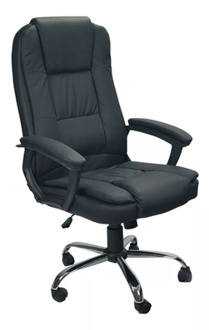 | Unidade | 1
2 | Cadeira para escritório, finalidade funcionário tipo giratória espaldar alto apoia braços, regulável.  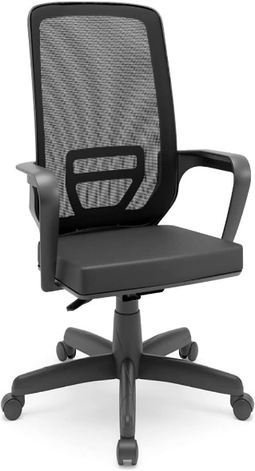 | Unidade | 1
3 | Televisão 55 polegadas Smart 4k UHB, MTHBAI, OLBY VISION, DOLBY ATMOS, BLUETOOTH, WIFI, 3 HDMI | Unidade | 8
4 | Armário para Escritório tipo: alta matéria-prima; com 4 prateleiras internas reguláveis  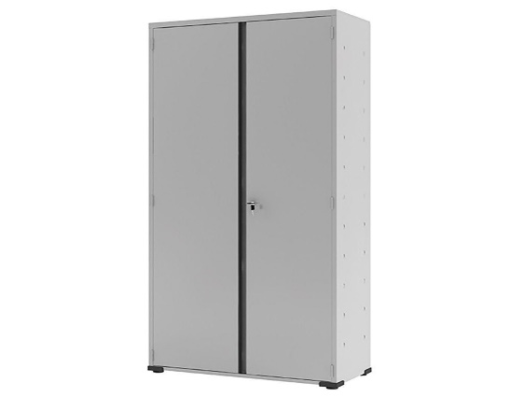 | Unidade | 4
5 | Mesa de som: 7 canais XLR 2; canal P10; 1 canal USB, canais 01 a 07; MIC conector XLR | Unidade | 1
6 | Caixa de som Potência total (RMS): 350W RMS woofer de 15° + drive titanium equalização de 4 vias | Unidade | 1
7 | Caixa de som/potência: 175W RMS woofer de 15° + drive titanium, entrada: 1 x speakon sensibilidade | Unidade | 1
8 | Mesa de Ardósia polida de 1,50 x 0,80 com 0,60 cm de altura  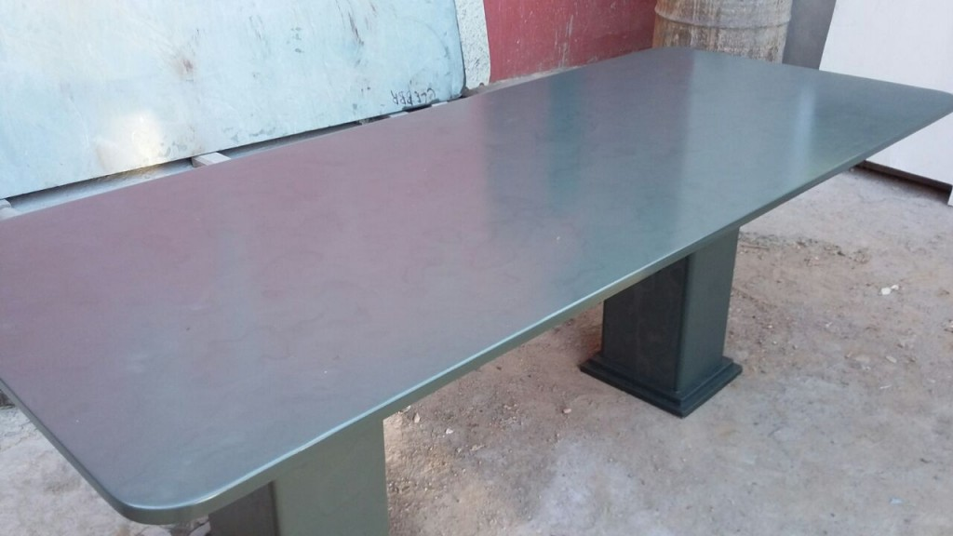 | Unidade | 8
9 | Gabinete em aço inox com ralo sifonado com estrutura para fixação em parede  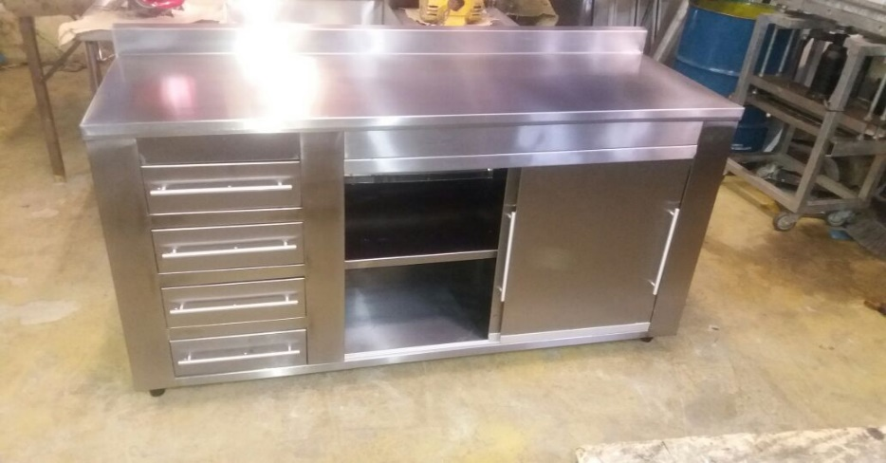 | Unidade | 2
10 | Panelas com capacidade acima de 20 litros, cozinha industrial - Tipo: Comum; matéria prima: Alumínio. | Unidade | 1
11 | Liquidificador Industrial profissional, alta rotação, 2 litros, 110 v, corpo inox, potência 1HP, 800 W | Unidade | 2
12 | Panela de Pressão capacidade acima de 10 litros; matéria prima: Alumínio polido; capacidade (10 a 20 L) | Unidade | 1
13 | Picador Industrial - Cortador Manual de Legumes, frutas; tamanho médio, modelo triplé, tipo médio. | Unidade | 1
14 | Micro-ondas, capacidade 34 litros, função tirar odor; potência 9200 watts, tensão 110 volts | Unidade | 1
15 | Cadeira digitador, sem apoio de braço, feita com estrutura de polipropileno e fibra de vidro. | Unidade | 12
16 | Cadeira Diretor giratória, apoio de braços, assento concha dupla, estofados revestidos em vinil.  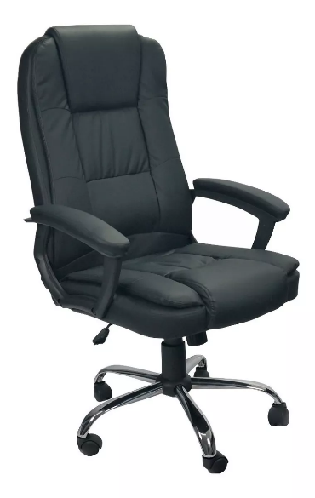 | Unidade | 1
17 | Smart TV 50 4H UHD, MTHBAI, VISION, DOLBY ATMOS, BLUETOOTH, WIFI, 2 USB, PRETO BORDA ULTRAFINA | Unidade | 9
18 | Termômetro permanente tipo infravermelho portátil. Função medição de temperatura instantânea | Unidade | 6
19 | FREEZER horizontal CHD53, 2 portas, capacidade igual ou acima de 504 litros, possui controle eletrônico | Unidade | 1
20 | Ventilador de mesa 60cm aço preto bivolt 15w | Unidade | 8
21 | Aparelho de som rádio AM/FM, mini Sister, com 2 caixas acústicas e potência 4100 WRMS | Unidade | 1
22 | Caixa de som portátil, microfone Sister conjugado MP3, USB, CD, RÁDIO AM/FM, alimentação 110/220 | Unidade | 10
23 | Lavadora de alta pressão, finalidade limpeza diária externa e interna e motor 220 v | Unidade | 1
24 | Cadeira giratória com apoio de braço com base cromada, pés de rodinha, suporta até 110 KG.  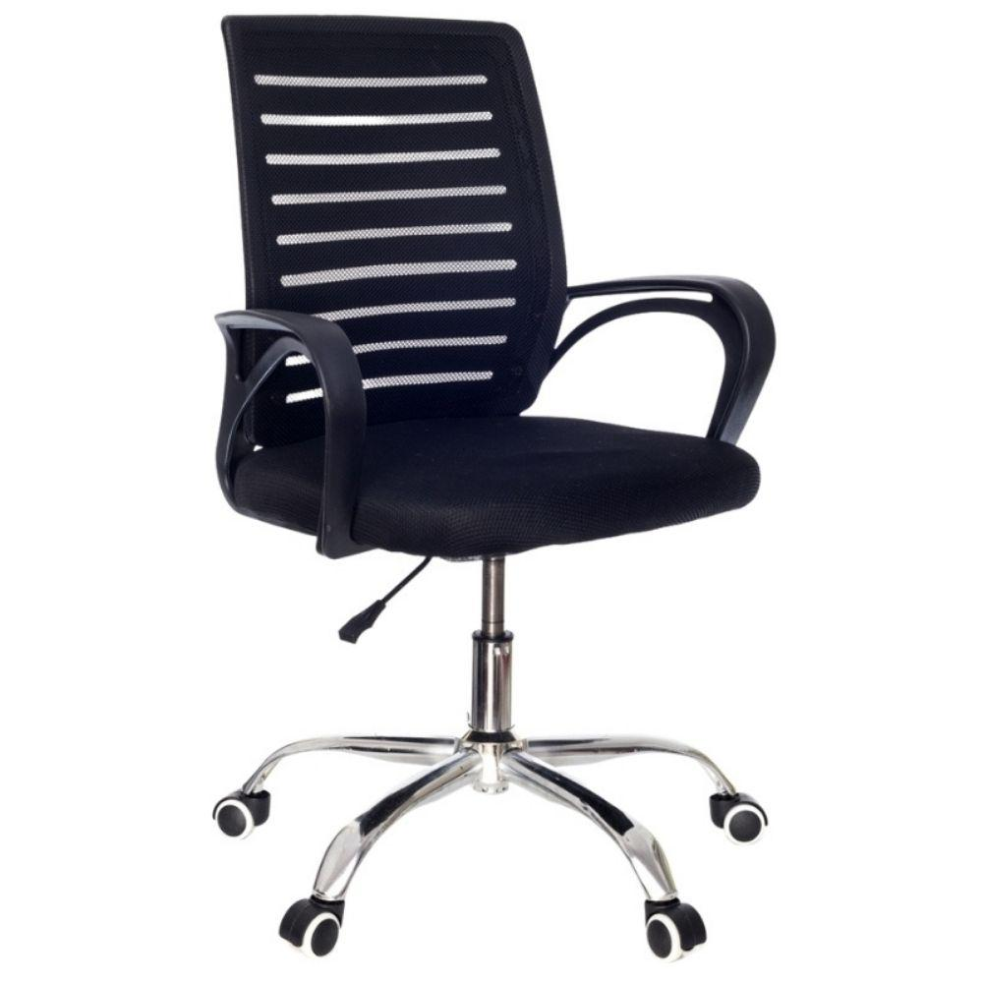 | Unidade | 3
25 | Fogão Industrial a gás, 03 bocas com mangueira, registro, abraçadeira, alta pressão, com pés | Unidade | 1
26 | Bancos de ardósia 1,50x0,35 com 0,35cm de altura  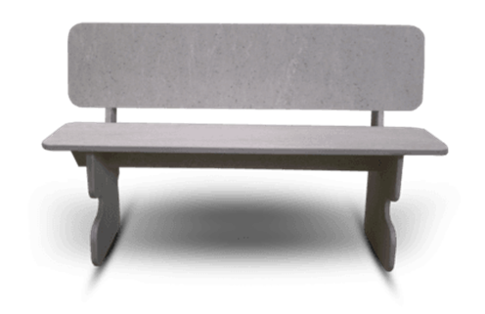 | Unidade | 16

ANEXO II – MODELO DE CREDENCIAMENTO

PROCURAÇÃO

A (nome da empresa) _______________, CNPJ n.º________________, com sede à __________________________, neste ato representada pelo(s) (diretores ou sócios, com qualificação completa – nome, RG, CPF, nacionalidade, estado civil, profissão e endereço) pelo presente instrumento de mandato, nomeia e constitui, seu(s) Procurador(es) o Senhor(es) (nome, RG, CPF, nacionalidade, estado civil, profissão e endereço),a quem confere(m) amplos poderes para junto ao Município de Janaúba/MG praticar os atos necessários para representar a outorgante na licitação na modalidade de Pregão Eletrônico nº. 000032/2023, usando dos recursos legais e acompanhando-os, conferindo-lhes, ainda, poderes especiais para desistir de recursos, interpô-los, apresentar lances verbais, negociar preços e demais condições, confessar, transigir, desistir, firmar compromissos ou acordos, receber e dar quitação, podendo ainda, substabelecer esta para outrem, com ou sem reservas de iguais poderes, dando tudo por bom firme e valioso, e, em especial. Local, data e assinatura.

__________________, de ______________de ______

______________________________________
Assinatura do Licitante

Reconhecer firma (s).

ANEXO III – MODELO DE PROPOSTA DE PREÇOS

Modalidade: Pregão Eletrônico
Nº. do Edital: 32/2023
Nº. do Processo: 166/2023
Data da Abertura: 01/08/2023 10:00:00

1 - Local de entrega: Conforme determinado no Termo de Referência.

2 - Prazo de vigência: 12 (doze) meses.

3 – Prazo de validade da proposta: 60 (sessenta) dias.

4 - Prazo de pagamento: 30 (trinta) dias, após liquidação da Nota Fiscal, por meio de pagamento por processamento eletrônico.

PROPOSTA COMERCIAL (em papel timbrado da proponente)

PROPOSTA DE PREÇOS
ITEM | DESCRIÇÃO PRODUTO | QUANT | UNID | P.UNITARIO | P.TOTAL | MARCA DO PRODUTO
 | TOTAL
_______________, ____ de __________________de _______

Assinatura do Signatário

ANEXO IV - DECLARAÇÃO DE ENQUADRAMENTO COMO
MICROEMPRESA OU EMPRESA DE PEQUENO PORTE

_____________________________________ (Razão Social da empresa), inscrita no CNPJ nº
_______________________________________, por intermédio de seu representante legal, o(a) Sr.(a.)_______________________________, portador(a) da Carteira de Identidade nº ._________________e do CPF nº .______________________, DECLARA, para fins do disposto no subitem 5.6.2.1, do Edital, do Pregão Eletrônico nº. 000032/2023, sob as sanções administrativas cabíveis e sob as penas da lei, que esta empresa, na presente data, é considerada:

(....) MICROEMPRESA, conforme Inciso I do artigo 3º da Lei Complementar nº 123, de 04/12/2006;
(....) EMPRESA DE PEQUENO PORTE, conforme Inciso II do artigo 3º da Lei Complementar nº 123, de 14/12/2006.

Declara ainda que a empresa está excluída das vedações constantes do parágrafo 4º do artigo 3º da Lei Complementar nº 123, de 14 de dezembro de 2006.

___________________________________________
(local e data)

__________________________________________
(representante legal)

Observações:
1) Assinalar com um “X” a condição da empresa;
2) a Declaração deverá ser apresentada em papel timbrado da licitante e estar assinada pelo representante legal da empresa; e
3) esta declaração deverá ser entregue no ato do credenciamento.

ANEXO V - MODELO DE DECLARAÇÃO DE ATENDIMENTO AOS REQUISITOS DE HABILITAÇÃO

Modalidade: Pregão Eletrônico
Nº. do Edital: 32/2023
Nº. do Processo: 166/2023
Data da Abertura: 01/08/2023 10:00:00

______________________________________ (Razão Social da empresa), com sede na ___________________________________________ (endereço completo), inscrita no CNPJ nº
_________________________________________, vem, por intermédio de seu representante legal o(a) Sr (a) _______________________________, portador(a) da Carteira de Identidade nº _________________ e do CPF nº ______________________, em atenção ao disposto no art. 4º, VII, da Lei Federal nº da Lei nº 10.520 de 17 de julho de 2002, declara que cumpre plenamente os requisitos exigidos para a habilitação na licitação modalidade Pregão Eletrônico nº. 000032/2023 do Município de Janaúba/MG.

___________________________________
(local e data)

_______________________________________________________
(Nome e assinatura do representante legal ou procurador da licitante)

Observações:
1) A Declaração deverá ser apresentada em papel timbrado da licitante e estar assinada pelo representante legal da empresa;
2) Esta Declaração deverá ser entregue no ato do credenciamento.

ANEXO VI - MODELO DE DECLARAÇÃO RELATIVA À TRABALHO DE MENORES

A ________(nome da empresa)______________________________, inscrita no CNPJ nº ____________, situada à __________(endereço completo)____________, por intermédio de seu representante legal o(a) Sr(a)._____________________________, portador(a) da Carteira de Identidade nº ___________________ e do CPF nº _________________________, DECLARA, para fins do disposto no inciso V do art. 26 da Lei nº 8.666, de 21 de junho de 1993, acrescido pela Lei nº 9.854, de 27 de outubro de 1999, que não emprega menor de dezoito anos em trabalho noturno, perigoso ou insalubre e não emprega menores de dezesseis anos.

Ressalva: Emprega menor, a partir de quatorze anos, na condição de aprendiz - SIM () NÃO ( ).

___________________________________
(local e data)

_______________________________________________________
(representante legal)

Observações:
1) Assinalar com um “X”, se emprega menor, a partir de quatorze anos, na condição de aprendiz;
2) a Declaração deverá ser apresentada em papel timbrado da licitante e estar assinada pelo
representante legal da empresa; e
3) esta Declaração faz parte do envelope de habilitação.

ANEXO VII - MODELO DE DECLARAÇÃO DE INEXISTÊNCIA DE FATOS IMPEDITIVOS

A empresa _____________________, inscrita no CNPJ_________________________, por intermédio do seu representante legal ____________________________, declara sob as penas da lei, que, até a presente data, inexistem fatos impeditivos para sua habilitação, no processo licitatório. Declara-se idônea para licitar e contratar com o Poder Público e não se encontra suspensa do direito de licitar ou contratar com as Administrações Federais, Estaduais ou Municipais, cientes da obrigatoriedade de declarar ocorrências posteriores.

___________________________________________
(local e data)

_______________________________________________________
(representante legal)

Observação:
- a Declaração em epígrafe deverá ser apresentada em papel timbrado do licitante e estar assinada pelo representante legal da empresa.
- esta Declaração faz parte do envelope de habilitação

ANEXO VIII - MODELO DE DECLARAÇÃO DE INEXISTÊNCIA DE PARENTESCO

A ________ (nome da empresa)______________________________, inscrita no CNPJ nº ____________, situada à __________(endereço completo)____________, por intermédio de seu representante legal o(a) Sr(a)._____________________________, portador(a) da Carteira de Identidade nº ___________________ e do CPF nº _________________________, DECLARA, para fins de participação no Pregão Eletrônico 000032/2023 que não é parente de servidor público pertencente ao quadro de funcionários do município de Janaúba.

___________________________________
(local e data)

_______________________________________________________
(representante legal)

Observações:
1) a Declaração deverá ser apresentada em papel timbrado da licitante e estar assinada pelo representante legal da empresa;
2) esta Declaração faz parte do envelope de habilitação

ANEXO IX – MODELO DA ATA DE REGISTRO DE PREÇOS

Modalidade: Pregão Eletrônico
Nº. do Edital: 32/2023
Nº. do Processo: 166/2023
Data da Abertura: 01/08/2023 10:00:00

Aos .............. de ............... de ................., autorizado pelo processo de PREGÃO ELETRÔNICO Nº. 000032/2023 foi expedida a presente Ata de Registro de Preços, de acordo com o disposto no artigo 15 da Lei Federal nº. 8.666/93 e suas alterações e no Decreto Municipal nº. 001/2006 de 02 de janeiro de 2006 que, conjuntamente com as condições adiante estipuladas, regem o relacionamento obrigacional entre a Administração Municipal e a Licitante Vencedora.

Objeto : Aquisição de equipamentos e materiais para as Escolas Municipais Joaquim de Freitas Neto e Carmélia Pires em atendimento ao Convênio nº 1261002426/2022.

Período: 12 (doze) meses.

1.1 – Consideram-se registrados os preços do Detentor da Ata:

Dados do Fornecedor Vencedor:

Nome do Fornecedor:
Endereço:
Cidade/UF:
CEP:
CNPJ:
Representante:
Carteira de Identidade:
CPF:

Itens do Fornecedor:

1.2 – A Secretaria efetuará seu pedido a Detentora da Ata mediante autorização de compra, da indicação da dotação orçamentária por onde correrá a despesa, mediante comprovante de recebimento por qualquer meio, inclusive fac-símile.

1.3 – O produto deverá ser entregue conforme termo de referência, após a entregada autorização da compra, emitida pela Secretaria de Administração.

1.4 – O pagamento será efetuado em até 30 dias após liquidação da nota fiscal, desde que tenha ocorrido a total e efetiva entrega do objeto da presente licitação. A apresentação da Nota Fiscal deverá informar a modalidade e número da licitação, empenho e dados bancários acompanhados das provas de regularidade com Previdência Social – INSS e junto ao Fundo de Garantia do Tempo de Serviço – FGTS.

1.5 – Os preços registrados serão confrontados periodicamente, pelo menos trimestralmente, com os praticados no mercado e assim controlados pela Administração.

1.6 – O produto fornecido será recebido provisoriamente; o recebimento definitivo será feito após a verificação da qualidade do mesmo, e consequentemente aceito, de imediato.

1.7 – As despesas decorrentes do fornecimento do produto, objeto desta licitação, correrão por conta das dotações orçamentárias consignadas no termo de referência.

1.8 – Este instrumento de registro de preços não obriga a Administração afirmar as contratações com a fornecedora, ficando-lhe facultada a utilização de outros meios, assegurados, nesta hipótese, a preferência do beneficiário do registro em igualdade de condições, nos termos do parágrafo quarto, artigo 15, da Lei Federal nº. 8.666/93 e suas alterações.

1.8.1 – Fica nomeada como fiscal desta Ata de Registro de Preço a_________________, CPF: ______________.

1.9 – O descumprimento do prazo de execução sujeitará a fornecedora às seguintes sanções:

1.9.1 - Pela recusa injustificada para a entrega dos itens ofertados, nos prazos previstos neste edital, será aplicada multa na razão de 10% (dez por cento) calculado sobre o valor total da proposta, até 05 (cinco) dias consecutivos.

1.9.2 - Pelo atraso ou demora injustificados para a entrega dos itens ofertados, além dos prazos estipulados neste edital, aplicação de multa na razão de 0,33 (zero vírgula trinta e três por cento), por dia, de atraso ou de demora, calculado sobre o valor total da proposta, até 02 (dois) dias consecutivos de atraso ou de demora.

1.9.3- Pela entrega em desacordo com o solicitado ou problemas na emissão da Nota Fiscal, aplicação de multa na razão de 10% (dez por cento), sobre o valor correspondente à parte inadimplida da proposta, por infração, comprazo de até 24 (vinte e quatro) horas para a efetiva substituição dos produtos.

1.9.4 - Nos termos do art. 7° da Lei nº. 10.520, de 17/07/2002, a licitante, sem prejuízo das demais cominações legais e contratuais, poderá ficar, pelo prazo de até 05 (cinco) anos, impedida de licitar e contratar com a Administração Pública e descredenciada do Registro Cadastral de Fornecedores do Município de Janaúba, nos casos de:

a) apresentação de documentação falsa;
b) retardamento na entrega dos produtos;
c) não manutenção da proposta escrita ou lance verbal, após a adjudicação;
d) comportamento inidôneo;
e) fraude na execução do contrato;
f) falha na execução do contrato.

1.10 – O registro de preços poderá ser suspenso ou cancelado no interesse da Administração e nas hipóteses dos artigos 77 e 78, da Lei Federal nº.8666/93, ou a pedido justificado do interessado e aceito pela Administração.

1.11 - A fornecedora deverá manter enquanto vigorar o registro de preços e em compatibilidade com as obrigações por ele assumidas, todas as condições de habilitação e qualificação exigidas neste processo.

1.12 - Integrarão a Ata de Registro de Preços, como partes indissociáveis, a proposta apresentada pela adjudicatária.

1.13 - O prazo de validade da Ata de Registro de Preços será de 12 (doze) meses.

1.14 – Faz parte integrante desta Ata de Registro de Preços, aplicando-se lhe todos os seus dispositivos, o edital de Pregão Eletrônico 000032/2023 com os termos aditados e a proposta da detentora da Ata naquilo que não contrariar as presentes disposições.

1.15 – Fica eleito o foro da Comarca de Janaúba/Minas Gerais, excluído qualquer outro para dirimir dúvidas ou questões oriundas desta Ata e do procedimento licitatório que a precedeu.

1.16 – Para constar foi lavrada a presente Ata de Registro de Preços, que vai assinada por seus representantes legais, em 02 (duas) vias de igual teor e forma e rubricadas para todos os fins de direito, na presença das testemunhas abaixo.

Prefeitura de Janaúba/MG, ....... de .................. de 2023.

Fábio Cantuária Ribeiro
Secretário Municipal de Administração
CONTRATANTE CONTRATADO

Testemunhas:

- ___________________________________

- ___________________________________

ANEXO X - TERMO DE REFERÊNCIA

1. OBJETO
1.1. Contratação de empresa (s) especializada (s) para aquisição de equipamentos e materiais para as Escolas Municipais Joaquim de Freitas Neto e Carmélia Pires em atendimento ao Convênio n°. 1261002426/2022.

2. JUSTIFICATIVA
2.1. A aquisição dos mobiliários, eletrodomésticos e eletroeletrônicos se justifica pela necessidade de atender as demandas existentes e garantir a estrutura necessária para o correto atendimento aos ambientes escolares que foram contemplados pelo convênio.

3. ESPECIFICAÇÃO DO OBJETO
3.1. Os objetos da aquisição deverão estar dentro da padronização seguida pelo fabricante ou distribuidor do produto e respeitado as especificações técnicas e requisitos de desempenho dos órgãos de controle de qualidade.
Item | Descrição | Unidade | Quantidade
1 | Poltrona para Diretor, giratória com braços reguláveis na altura. | Unidade | 1
2 | Cadeira para escritório, finalidade funcionário tipo giratória espaldar alto apoia braços, regulável. | Unidade | 1
3 | Televisão 55 polegadas Smart 4k UHB, MTHBAI, OLBY VISION, DOLBY ATMOS, BLUETOOTH, WIFI, 3 HDMI | Unidade | 8
4 | Armário para Escritório tipo: alta matéria-prima; com 4 prateleiras internas reguláveis | Unidade | 4
5 | Mesa de som: 7 canais XLR 2; canal P10; 1 canal USB, canais 01 a 07; MIC conector XLR | Unidade | 1
6 | Caixa de som Potência total (RMS): 350W RMS woofer de 15° + drive titanium equalização de 4 vias | Unidade | 1
7 | Caixa de som/potência: 175W RMS woofer de 15° + drive titanium, entrada: 1 x speakon sensibilidade | Unidade | 1
8 | Mesa de Ardósia polida de 1,50 x 0,80 com 0,60 cm de altura | Unidade | 8
9 | Gabinete em aço inox com ralo sifonado com estrutura para fixação em parede | Unidade | 2
10 | Panelas com capacidade acima de 20 litros, cozinha industrial - Tipo: Comum; matéria prima: Alumínio. | Unidade | 1
11 | Liquidificador Industrial profissional, alta rotação, 2 litros, 110 v, corpo inox, potência 1HP, 800 W | Unidade | 2
12 | Panela de Pressão capacidade acima de 10 litros; matéria prima: Alumínio polido; capacidade (10 a 20 L) | Unidade | 1
13 | Picador Industrial - Cortador Manual de Legumes, frutas; tamanho médio, modelo triplé, tipo médio. | Unidade | 1
14 | Micro-ondas, capacidade 34 litros, função tirar odor; potência 9200 watts, tensão 110 volts | Unidade | 1
15 | Cadeira digitador, sem apoio de braço, feita com estrutura de polipropileno e fibra de vidro. | Unidade | 12
16 | Cadeira Diretor giratória, apoio de braços, assento concha dupla, estofados revestidos em vinil. | Unidade | 1
17 | Smart TV 50 4H UHD, MTHBAI, VISION, DOLBY ATMOS, BLUETOOTH, WIFI, 2 USB, PRETO BORDA ULTRAFINA | Unidade | 9
18 | Termômetro permanente tipo infravermelho portátil. Função medição de temperatura instantânea | Unidade | 6
19 | FREEZER horizontal CHD53, 2 portas, capacidade igual ou acima de 504 litros, possui controle eletrônico | Unidade | 1
20 | Ventilador de mesa 60cm aço preto bivolt 15w | Unidade | 8
21 | Aparelho de som rádio AM/FM, mini Sister, com 2 caixas acústicas e potência 4100 WRMS | Unidade | 1
22 | Caixa de som portátil, microfone Sister conjugado MP3, USB, CD, RÁDIO AM/FM, alimentação 110/220 | Unidade | 10
23 | Lavadora de alta pressão, finalidade limpeza diária externa e interna e motor 220 v | Unidade | 1
24 | Cadeira giratória com apoio de braço com base cromada, pés de rodinha, suporta até 110 KG. | Unidade | 3
25 | Fogão Industrial a gás, 03 bocas com mangueira, registro, abraçadeira, alta pressão, com pés | Unidade | 1
26 | Bancos de ardósia 1,50x0,35 com 0,35cm de altura | Unidade | 16

3.2. Os bens deverão ter prazo de validade mínimo de 12 (doze) meses, prevalecendo o prazo de garantia fixado pelo fabricante ou fornecedor, caso maior.
4. FORMAS DE ENTREGA
4.1.O objeto do presente termo de referência será recebido em remessa única pelo Município de Janaúba com prazo não superior a 07 (sete) dias úteis após recebimento da nota de empenho.
4.2. Os bens deverão ser entregues na sede do órgão, no endereço: se material permanente: Setor de Patrimônio: Avenida Gentil Dias/Rio novo. Sendo o frete, carga e descarga por conta do fornecedor até o local indicado. Se for material de consumo, entregar de acordo endereço indicado na Ordem de Fornecimento.
4.3. O não cumprimento do disposto no item 4.1 do presente termo acarretará a anulação do empenho bem como a aplicação das penalidades previstas no edital e a convocação do fornecedor subsequente considerando a ordem de classificação do certame.
4.4. A administração rejeitará, no todo ou em parte, o fornecimento executado em desacordo com os termos do Edital e seus anexos.
4.5.O licitante classificado provisoriamente em primeiro lugar deverá entregar 01 (uma) amostra se solicitado dos produtos dos lotes para aferir se elas atendem às especificações contidas no instrumento convocatório.
4.6 As amostras dos produtos ofertados deverão ser entregues junto com a Documentação e Proposta no prazo de 48 (quarenta e oito) horas, contados a partir do encerramento da fase de lances. Após a análise da(s) amostra(s) pelo setor competente, será emitido um relatório informando a aceitação ou rejeição dos produtos.
4.7. As distorções mínimas contidas nos produtos serão desconsideradas na verificação desde que não divirjam substancialmente das especificações exigidas.
4.8. Caso necessário, o licitante poderá ser intimado para prestar quaisquer esclarecimentos adicionais no prazo de 02 (dois) dias úteis, que se iniciará no dia subsequente a solicitação do pregoeiro.
4.9. Depois de realizada a avaliação das amostras, se consideradas inadequadas, a licitante será comunicada para a retirada do produto no prazo máximo de 05 (cinco) dias úteis.
4.10. Não será aceita a proposta da licitante que tiver a(s) amostra(s) rejeitada(s), e/ou que não enviar a(s) amostra(s) solicitada(s) ou, ainda, que não apresentá-la(las) no prazo estabelecido.
4.11. Correrão por conta da licitante todas as despesas com envio da(s) amostra(s), embalagem, seguros, transportes, tributos, encargos trabalhistas e previdenciários, decorrentes da entrega e da própria fabricação destes produtos.
5. VALOR ESTIMADO E VIGÊNCIA
5.1 O custo estimado total da presente contratação é de: R$ 151.083,79 (cento e cinquenta e um mil, oitenta e três reais e setenta e nove centavos).
5.2 Os orçamentos deverão ser detalhados, valores em reais já incluídos todos os custos do fornecedor, como fretes (frete CIF – o fornecedor que deve arcar com os custos da entrega), impostos, carga e descarga, conter CNPJ, Razão Social, endereço e telefone de contato, nome e assinatura do responsável.
5.3 O custo estimado foi apurado a partir de mapa de preços constante do processo administrativo, elaborado com base em orçamentos recebidos de empresas especializadas, em pesquisas de mercado ou mediante consulta ao Subsistema de Preços Praticados, conforme o caso.

6. RECEBIMENTO E CRITÉRIO DE ACEITAÇÃO DO OBJETO
6.1. Os itens que se trata neste termo serão recebidos:
6.2. Provisoriamente, a partir da entrega, para efeito de verificação da conformidade com as especificações constantes do Edital e da proposta.
6.3. Definitivamente, após a verificação da conformidade com as especificações constantes do Edital e da proposta, e sua consequente aceitação, que se dará até 05 (cinco) dias úteis do recebimento provisório.
6.4. Na hipótese de a verificação a que se refere o subitem anterior não ser procedida dentro do prazo fixado, reputar-se-á como realizada, consumando-se o recebimento definitivo no dia do esgotamento do prazo.
6.5. A Administração rejeitará, no todo ou em parte, a entrega dos objetos em desacordo com as especificações técnicas exigidas.
7. OBRIGAÇÕES DA CONTRATADA
7.1. A Contratada obriga-se a:
7.2. Efetuar a entrega dos objetos em perfeitas condições, no prazo e local indicados pela Administração, em estrita observância das especificações do Edital e da proposta, acompanhado da respectiva nota fiscal constando detalhadamente as indicações da marca, fabricante, modelo, tipo, procedência e prazo de garantia;
7.3. Os objetos devem estar acompanhados, ainda, quando for o caso, do manual do usuário, com uma versão em português, e da relação da rede de assistência técnica autorizada;
7.4. Responsabilizar-se pelos vícios e danos decorrentes do produto, de acordo com os artigos 12, 13, 18 e 26, do Código de Defesa do Consumidor (Lei nº 8.078, de 1990);
7.5. Atender prontamente a quaisquer exigências da Administração, inerentes ao objeto da presente licitação;
7.6. Comunicar à Administração, no prazo máximo de 24 (vinte e quatro) horas que antecede a data da entrega, os motivos que impossibilitem o cumprimento do prazo previsto, com a devida comprovação;
7.7. Levar, imediatamente, ao conhecimento do fiscal do contrato do Contratante, qualquer fato extraordinário ou anormal que ocorrer na execução do objeto contratado, para adoção das medidas cabíveis;
7.8. Responsabilizar-se pelas despesas dos tributos, encargos trabalhistas, previdenciários, fiscais, comerciais, taxas, fretes, seguros, deslocamento de pessoal, prestação de garantia e quaisquer outras que incidam ou venham a incidir na execução do contrato.
7.9. Cumprir rigorosamente os prazos estipulados no Edital e seus Anexos.

8. DA RESCISÃO
8.1 O contrato poderá ser rescindido uni ou bilateralmente, sendo o primeiro caso somente por parte da CONTRATANTE, atendida a conveniência administrativa ou na ocorrência dos motivos elencados no art. 79 da Lei 8.666/1993.
9. MODIFICAÇÕES E ADITAMENTOS
9.1 Qualquer modificação de forma qualidade, quantidade (redução ou acréscimo), bem como prorrogação de prazo, poderá ser determinada pela CONTRATANTE através de aditamento, atendidas as disposições previstas na Lei 8.666/93.
10. DOS CASOS OMISSOS
10.1 Os casos omissos serão resolvidos com base na Lei 8.666/93, e, cujas normas ficam incorporadas ao presente instrumento, ainda que delas não se faça menção expressa.

11. OBRIGAÇÕES DA CONTRATANTE
11.1. A Contratante obriga-se a:
11.2. Receber provisoriamente o material, disponibilizando local, data e horário;
11.3. Verificar minuciosamente, no prazo fixado, a conformidade dos objetos recebidos provisoriamente com as especificações constantes do Edital e da proposta, para fins de aceitação e recebimento definitivos;
11.4. Acompanhar e fiscalizar o cumprimento das obrigações da Contratada, através de servidor especialmente designado;
11.5. Proporcionar todas as condições para que a Contratada possa desempenhar seus serviços de acordo com as determinações do Edital e seus Anexos, especialmente deste Termo;
11.6. Exigir o cumprimento de todas as obrigações assumidas pela Contratada, de acordo com as cláusulas deste termo de referência e dos termos de sua proposta;
11.7. Notificar a Contratada por escrito de quaisquer ocorrências relacionadas à execução do objeto, fixando prazo para a sua correção;
11.8. Efetuar o pagamento no prazo previsto.
12. MEDIDAS ACAUTELADORAS E GARANTIA
12.1. Consoante o artigo 45 da Lei nº 9.784, de 1999, a Administração Pública poderá, sem a prévia manifestação do interessado, motivadamente, adotar providências acauteladoras, inclusive retendo o pagamento, em caso de risco iminente, como forma de prevenir a ocorrência de dano de difícil ou impossível reparação.
13. CONTROLE DA EXECUÇÃO
13.1A Secretaria Municipal de Educação, através de servidores credenciados, serão os responsáveis diretos pela fiscalização do contrato, observando a especificação do item licitado.
13.2 Será designado representante para acompanhar e fiscalizar a entrega dos bens, anotando em registro próprio todas as ocorrências relacionadas com a execução e determinando o que for necessário à regularização de falhas ou defeitos observados.
13.3 A fiscalização de que trata este item não exclui nem reduz a responsabilidade da Contratada, inclusive perante terceiros, por qualquer irregularidade, ainda que resultante de imperfeições técnicas ou vícios redibitórios, e, na ocorrência desta, não implica em corresponsabilidade da Administração ou de seus agentes e prepostos.
13.4 O representante do Município anotará em registro próprio todas as ocorrências relacionadas com a execução do contrato, indicando dia, mês e ano, bem como o nome dos funcionários eventualmente envolvidos, determinando o que for necessário à regularização das falhas ou defeitos observados e encaminhando os apontamentos à autoridade competente para as providências cabíveis.
13.5 Fiscal do contrato: Sra. Nilza Rosa Celestino, inscrita no CPF: 867.646.836-20.
14. DAS INFRAÇÕES E DAS SANÇÕES ADMINISTRATIVAS
14.1 As sanções administrativas serão impostas fundamentadamente nos termos da Lei nº 8.666/93.
  - Independente da sanção aplicada, a inexecução total ou parcial do contrato poderá ensejar, ainda, a rescisão contratual, nos termos previstos na Lei nº. 8.666/1993, bem como a incidência das consequências legais cabíveis, inclusive indenização por perdas e danos eventualmente causados à CONTRATANTE.
  - A aplicação de qualquer das penalidades previstas realizar-se-á em processo administrativo que assegurará o contraditório e a ampla defesa, observando-se o procedimento previsto na Lei nº 8.666/93, e subsidiariamente na Lei nº 9.784, de 1999.
15. DA DOTAÇÃO ORCAMENTÁRIA
15.1. As despesas dessa contratação serão suportadas pela dotação orçamentária:
SECRETARIA DE EDUCAÇÃO
08.01.1.12.361.0016.1046.4.4.90.52.00 Ficha 566 Fonte 1500001001
08.01.1.12.361.0016.1046.4.4.90.52.00 Ficha 1389 Fonte 2700000000

